 ひょうご安全の日推進事業

難病患者と災害支援

**南海トラフ巨大地震　難病患者はどう備えるか**

　～津波被害を想定外といわないために～

**令和　7　年　11　月　16 日(日)13：00～16：00**

**あすてっぷKOBE　セミナー１，２**

**講 演**

**①「阪神・淡路大震災　～その教訓は活かされているか～」**

**神戸大学名誉教授　室﨑　益輝　氏**

**②「南海トラフ大地震など自然災害への備え」**

**神戸市危機管理局防災企画課課長（計画担当）　向井　淳　氏**

**③ 能登半島地震における支援と今後の取り組み**

**NPO法人石川県腎友会　理事長　山本　富士夫 氏**

**④「災害時医療支援船事業法制化　内閣府が行った実証訓練の報告」**

**―　歴史と意義　これまでの活動 -**

**兵庫県透析医会　災害対策委員長 赤塚　東司雄 氏**

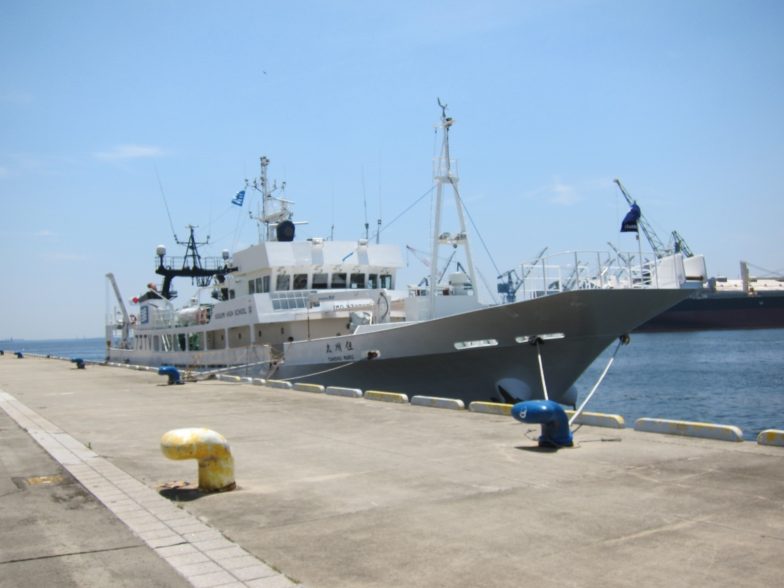

**写真 ： 兵庫県立香住高等学校 大型実習船「但州丸（358トン）」**

**主　　催 一般社団法人　兵庫県難病団体連絡協議会 / 特定非営利活動法人　神戸市難病団体連絡協議会**

**後　　援　 兵庫県、神戸市、（一社）兵庫県医師会、（一社）神戸市医師会、（一社）兵庫県薬剤師会、（一社）神戸市薬剤師会、**

**兵庫県透析医会、（福）兵庫県社会福祉協議会、（福）神戸市社会福祉協議会、（公財）神戸新聞厚生事業団**

この事業は「公益財団法人ひょうご震災記念２１世紀研究機構」補助金を財源とする

「ひょうご安全の日推進県民会議」の助成を受けて事業を行っています。

ひょうご安全の日推進事業

難病患者と災害支援

南海トラフ巨大地震　難病患者はどう備えるか

　～津波被害を想定外といわないために～

参 加 申 込 書

**FAX（078）322-1876**

**申し込み締切　R7年11月5日まで**

**FAXでの申込は必要事項をご記入の上このまま送信してください。**

|  |  |  |  |
| --- | --- | --- | --- |
|  | **お名前** | **所　属** | **電話番号** |
| **1** |  |  |  |
| **2** |  |  |  |
| **3** |  |  |  |

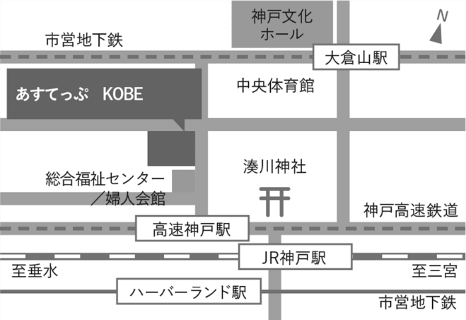≪会場案内≫

　　　　　　　　　　　　　　　　　　　JR神戸駅 徒歩7分

神戸市営地下鉄「大倉山駅」 徒歩3分

神戸市営地下鉄海岸線

「ハーバーランド駅」徒歩7分

神戸高速鉄道「高速神戸駅」　徒歩3分

神戸市男女共同参画センター あすてっぷKOBE

2階 セミナー室 1・2

≪お問い合わせ先≫

　　　　兵庫県難病団体連絡協議会　/　神戸市難病団体連絡協議会　事務局

　　　℡　078-322-1878 / Fax　078-322-1876 / e-mail [hyonanre@sanynet.ne.jp](mailto:hyonanre@sanynet.ne.jp)